- 气候概况与主要气候特点

11月份，全国平均降水量为25.4毫米，接近常年同期（26.3毫米）。全国平均气温为6.8℃，比常年同期（5.2℃）偏高1.6℃，为1951年以来的历史同期第4高值。月内，江西、湖南部分地区降水明显偏多，发生暴雨洪涝灾害；华北大部、西北地区东北部等地由于降水偏少，旱情持续或发展，南方部分地区旱情月内出现缓解；我国中东部地区出现大雾天气；青海南部雪灾较为严重，内蒙古中东部等地出现沙尘天气;江南、西南东部、华南北部等地出现持续阴雨寡照天气。
1. 全国大部地区月降水量偏少或接近常年同期
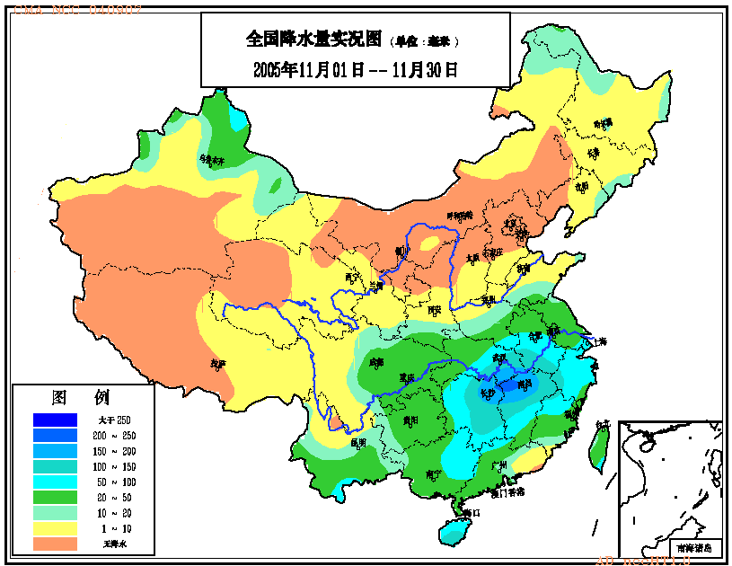
11月份，我国北方地区及西南大部降水量少于10毫米，其中华北中北部、西北东北部以及内蒙古大部、新疆南部、青海西部、西藏中西部等地不足1毫米或无降水；全国其余地区一般有10～50毫米，江南、华南北部及安徽南部、湖北东部、海南北部、新疆北部等地达50～100毫米，湖南东部、江西北部、湖北东南部、海南南部等地有100～200毫米，局部超过200毫米（见图1）。
图1 2005年11月全国降水量分布图 (毫米）
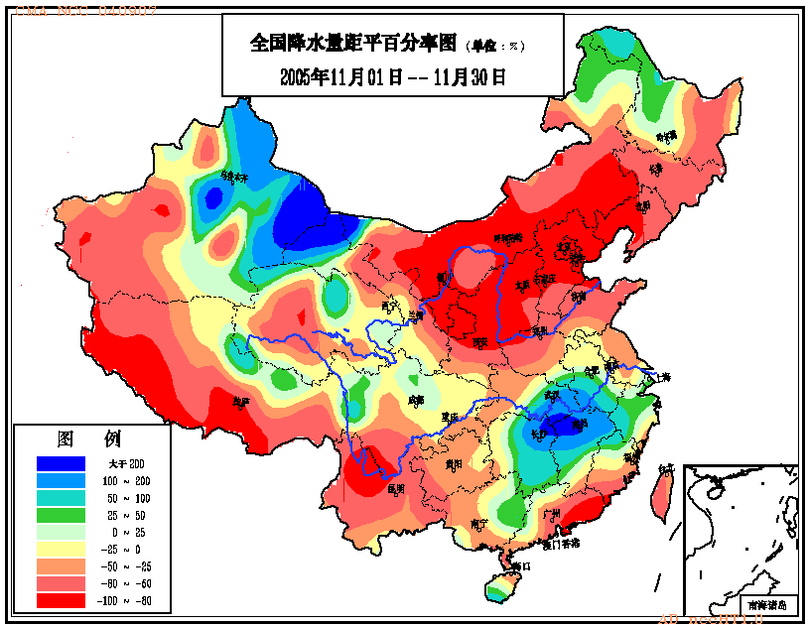
与常年同期相比，全国大部地区降水量偏少或接近常年同期，东北东部和南部、华北大部、黄淮北部、西北东部及内蒙古大部、新疆西南部、青海西部、西藏西部和南部、云南中北部、广东东南部等地偏少5～8成, 部分地区偏少8成以上；江南大部及黑龙江北部、新疆东部及北部、安徽西南部、湖北东部等地偏多5成以上，其中部分地区偏多1～2倍（见图2）。
图2 2005年11月全国降水量距平百分率分布图(%）
2.全国大部地区月平均气温偏高或接近常年同期
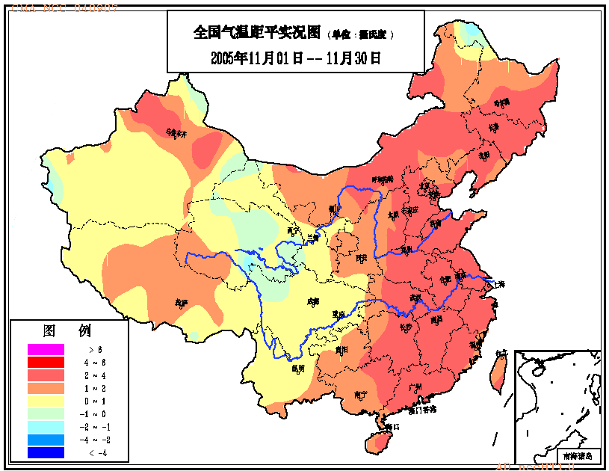
11月，全国大部地区气温偏高或接近常年同期，我国东部地区及西藏中部、新疆部分地区一般偏高1～2℃，其中东部大部地区明显偏高达2～4℃（见图3）。北京、天津、河北、山东、河南、江西、福建、广东、海南等9省市的区域平均气温为1951年以来历史同期最高值。
图3 2005年11月全国平均气温距平分布图（℃）

3.全国大部地区月日照时数接近常年同期或偏少
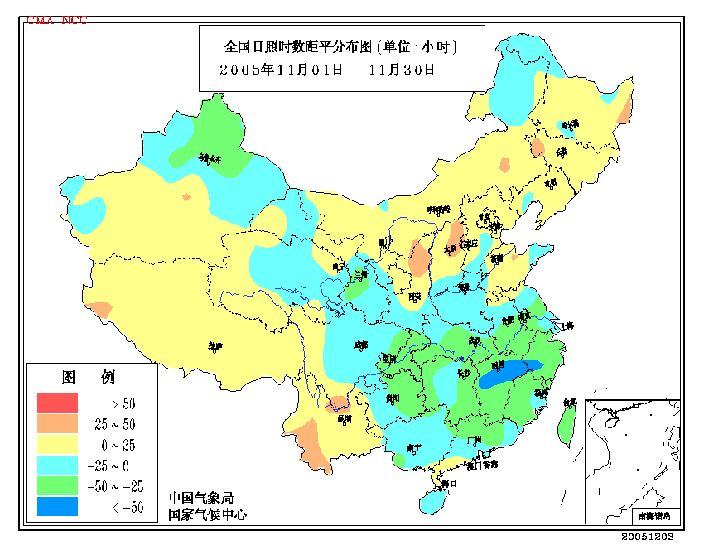
月日照时数，西南东部、江南大部以及陕西南部、广西北部等地有50～100小时，其中四川东部、重庆、贵州北部等地不足50小时；全国其余大部地区有100～250小时，西藏中西部、青海西部等地大于250小时。与常年同期相比，全国大部地区接近常年同期或偏少，江淮、江南大部、华南东北部以及湖北南部、贵州东部、重庆、新疆北部等地偏少25～50小时，局部地区偏少50小时以上（见图4）。
图4 2005年11月全国日照时数距平分布图（小时）

- 气候影响评价

本月主要气候事件有：江西、湖南部分地区发生暴雨洪涝灾害；华北大部、西北地区东北部等地旱情持续或发展，南方部分地区旱情缓解；我国中东部地区出现大雾天气，北京、江西等地因雾引发多起交通事故，造成人员伤亡；青海南部雪灾较为严重，内蒙古中东部等地出现沙尘天气;江南、西南东部、华南北部等地出现持续阴雨寡照天气。
- 江西、湖南部分地区发生暴雨洪涝灾害
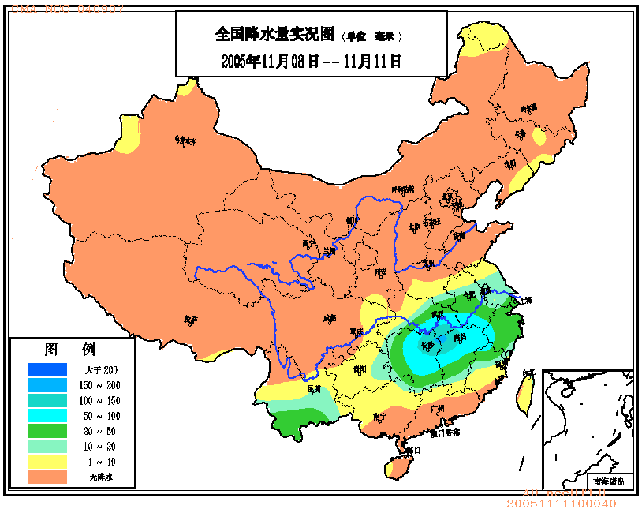
11月8～11日，江西、湖南部分地区出现暴雨或大暴雨天气，局部地区日雨量创当月历史新高。湖南中东部、江西中北部以及湖北东南部等地的过程降雨量有50～100毫米，江西西北部、湖南东北部达100～200毫米,其中江西修水(245.4毫米)、湖南平江(225.5毫米)过程降雨量超过了200毫米（见图5）。江西北部地区发生深秋罕见的连续性暴雨天气过程，由于降雨强度大，部分地区暴雨洪涝灾害较为严重。据统计，强降雨致使江西省九江、宜春、抚州等3市7个县、104个乡、49.8万人受灾；倒塌房屋1936间；农作物受灾面积1.69万公顷，绝收2540公顷；公路中断13条次，毁坏路基33.7公里，损坏输电线路28.5公里、通讯线路37.6公里；损坏水利设施417座(处)、损坏堤防55处8.2公里；直接经济损失达1.27亿元，其中农林牧渔业直接经济损失5424万元；南昌市区还出现了城市内涝。同时，此次降水过程缓解了湖南省的秋季旱情，对增加水库蓄水有利。
图5 2005年11月8-11日全国降水量实况图（毫米）
另外，青海省德令哈市自2002年以来降水持续偏多,由于雨水充沛，渗流量增加，地下水位上涨，致使尕海镇团结等村社遭受了地下潜流层造成的水文地质灾害。截止11月4日，尕海镇受灾656户2701人，其中严重受灾600多人；房屋倒塌27间，严重裂缝464间；被淹草场0.4万公顷，畜棚15座，2.6万头（只）牲畜越冬困难。
2. 华北大部、西北东北部等地旱情持续或发展，南方部分地区旱情缓解
11月，我国北方大部地区降水量普遍不足10毫米，其中西北东北部、华北中北部以及内蒙古的大部地区无有效降水，与常年同期相比，上述地区降水普遍偏少5～8成以上。加上同期气温偏高，土壤墒情下降迅速，致使华北大部、西北东北部、黄淮北部、内蒙古中东部等地的旱情持续或发展（见图6），不利于冬小麦生长及安全越冬。
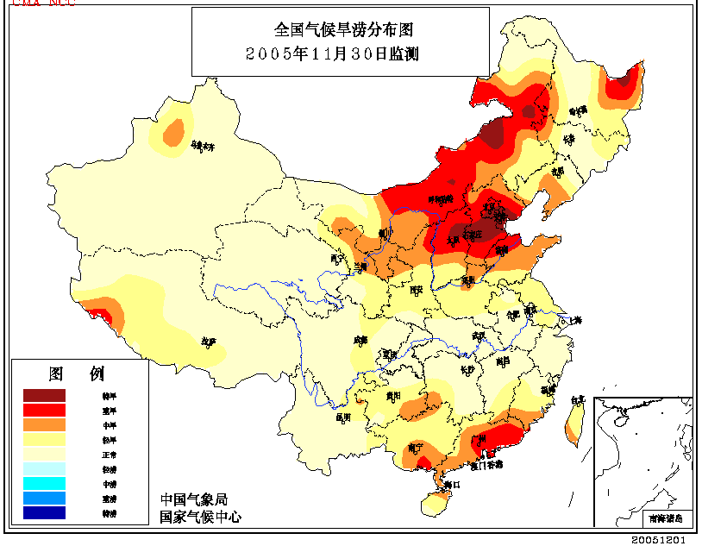
月初，两广大部及湖南南部、贵州东南部旱情一度发展迅速；但上旬末至中旬中期，淮河以南大部地区出现明显降水天气过程，江南大部、江淮西部及广西东北部降水量在50毫米以上，其中湖南、江西及湖北的部分地区有100～200毫米。这次降水过程使得江南旱情基本得到解除，广西大部、广东西部旱情有不同程度缓解。月末，仅广东、广西东南部等地旱情持续。干旱对作物及果树的生长发育不利，农村生活用水也受到影响；持续的干旱还造成水电站出力严重不足、森林火险等级偏高、航运等行业运载能力下降等影响。据广西有关部门统计，全区有921.4万人受灾，147.7万人因旱饮水困难；农作物受灾面积52.6万公顷,成灾面积19.8万公顷，绝收面积2.4万公顷；直接经济损失约7亿元。
图6 2005年11月30日全国气候旱涝分布图
3. 我国中东部地区出现大雾天气
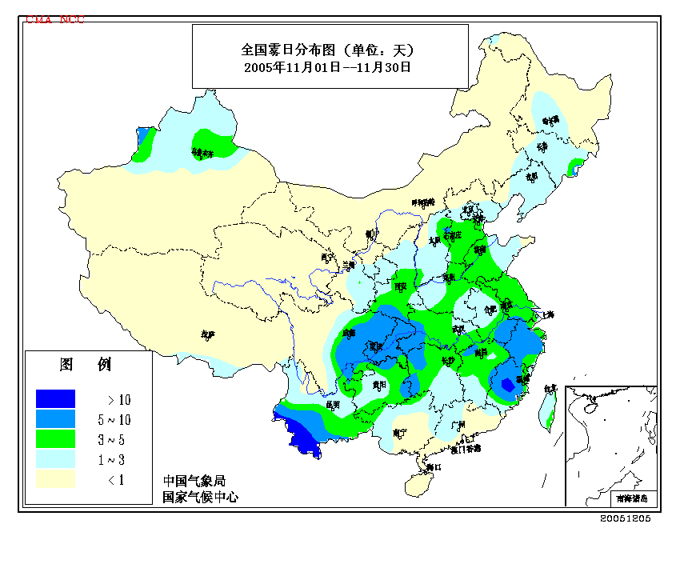
11月，我国中东部地区出现大雾天气，华北东南部、黄淮中部、江淮东部、江南大部、西南东部以及新疆北部、福建大部等地雾日一般有3～5天，其中四川东部、重庆、云南南部、湖南西部、福建中北部、浙江等地达5～10天（见图7）。月内，由于大雾天气，能见度差，导致交通事故频发，造成人员伤亡。据不完全统计，全国因雾引发交通事故导致9人死亡。
图7 2005年11月全国雾日分布图
2～5日，东北中南部、华北中南部、黄淮、江淮、汉水流域、江南、华南西部和北部、西南地区东部等地出现大面积轻雾或大雾天气，部分地区持续出现大雾。5日清晨，北京市南六环马驹桥附近因大雾发生交通事故，至少造成3人死亡，8人受伤；京沈、京津塘、京开、京石、京承、八达岭、机场等7条高速公路先后封闭；5日凌晨，江西上饶境内因大雾导致汽车相撞，1人死亡，2人重伤。大雾还造成空气质量普遍较差，北京3～5日的空气质量均为最严重的5级重度污染，对人们的身体健康造成危害。
11月18～22日，河北南部、山西南部、山东大部和河南北部等地连续出现大雾天气。山东省，19～20日，济青、京福、济聊等大多数高速公路因大雾被迫封闭，济南机场11月20日被取消和延误的航班多达101个；由于大雾影响了交通，部分地区的菜价出现上扬，21日济南蔬菜市场上市量和菜价均出现小幅波动，较前期平均批发价格上涨了5%，滕州市22日外地进城的蔬菜如绿、红尖椒及菜花价格陡升，上市的平均批发价格分别比前一日上涨了186%、77%和50%。河南省，20日夜间至21日凌晨，京珠、连霍等高速公路近800公里的路段被迫关闭。
另外，26～27日，江西省因大雾引发４起重大交通事故，造成多车追尾，5人死亡。
4. 青海南部雪灾较为严重；内蒙古中东部等地出现沙尘天气
青海南部地区10月下旬以来多次出现降雪天气过程，导致玉树藏族自治州、果洛藏族自治州、黄南藏族自治州等3个州的13个县发生雪灾。据有关部门统计，截止11月18日，受灾人口达10余万人，13万平方公里的草场被积雪覆盖，142万头（只）牲畜出现觅食困难，死亡牲畜1万多头（只）。另外，新疆哈密地区11月17～20日普降大雪，过程降雪量达31毫米。这次雪灾造成哈密市损坏树木近2万株，102座日光温室受损，死亡牲畜1000头，倒塌牲畜暖棚暖圈117座，人畜饮水工程管沟坍塌13公里，被困羊群110群，堵塞牧道365公里，直接经济损失约813万元。
11月5日，内蒙古中东部、河北北部、山西北部出现大风、沙尘天气，其中内蒙古包头市市区、锡盟大部、赤峰市的克什克腾旗等地出现沙尘暴或强沙尘暴天气，能见度为300～800米。
5. 江南、西南东部、华南北部等地出现持续阴雨寡照天气，作物生长受到影响
中旬，江南大部、西南东部、华南北部、江淮西部等地阴雨日数普遍有5～10天，日照时数一般不足20小时，较常年同期偏少。下旬，贵州北部、重庆等地阴雨日数仍有5～9天，日照不足20小时，农田土壤过湿。阴雨寡照天气，对冬小麦、油菜生长不利，华南部分晚稻收晒受到影响。
6.大气污染气候影响评估
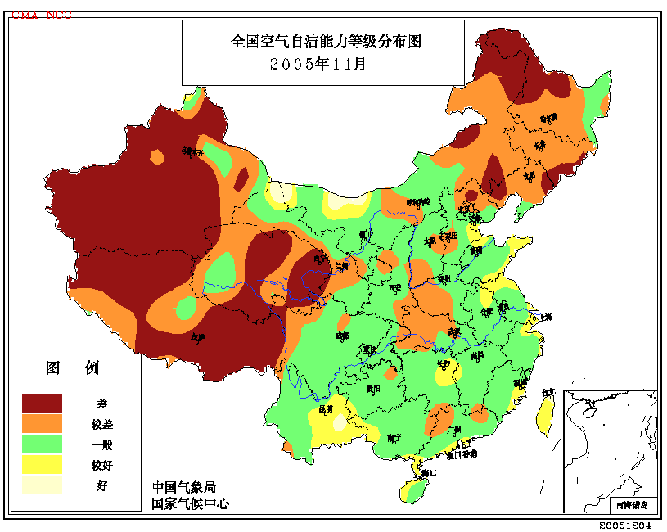
11月，与常年同期相比，除东北大部、青藏高原及内蒙古东部、河南西部、湖北中西部、新疆等地空气自洁能力为较差或差外，我国其余大部地区的空气自洁能力接近常年同期（见图8）。

图8 2005年11月全国空气自洁能力等级分布图

三、下月预评估

1．据预测，12月份，华北、西北东部、华南大部等地降水仍将偏少，前期旱区旱情可能持续或发展，有关部门要继续加强防旱、抗旱工作；另外，入冬后风干物燥容易发生火灾，各地要注意做好森林、草场火险的监测和防火措施。
2．进入12月，冷空气活动势力加强，各地要注意做好农作物保温、防风、防冻工作；江西、湖北等地震灾区的人们尤其要注意防寒保暖，预防疾病发生。
3．冬季大雾天气多，雪天路滑，公路、航运部门要特别注意天气变化，确保交通安全。另外，牧区要及时做好雪灾防御工作。

国家气候中心气候影响评估室
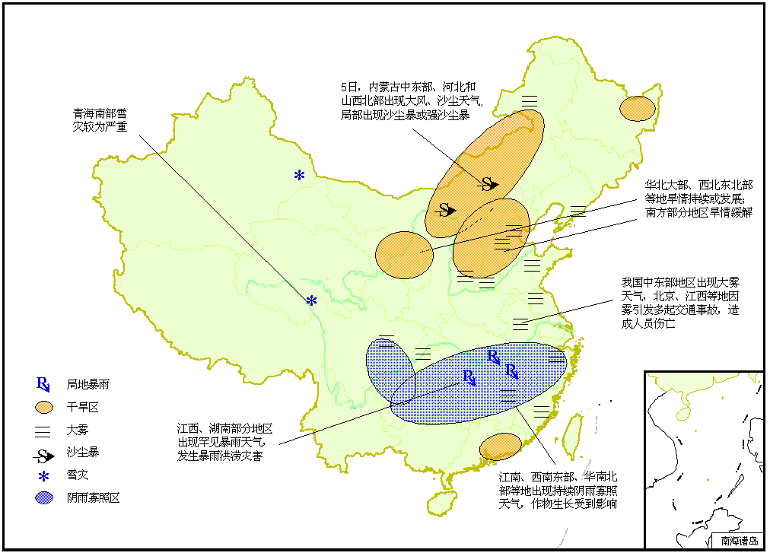
2005年11月全国主要和极端天气气候事件示意图

